今日动态
2023.9.26 周二 晴
记录人：杨慧
※一日活动篇
◎今日来园人数：12人，13人缺勤。

※晨间来园篇
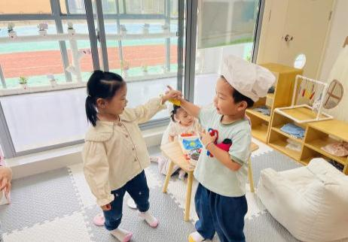 | 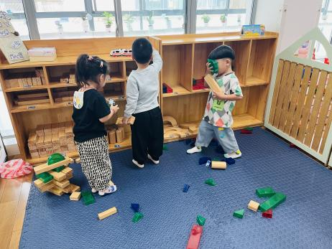 |  | 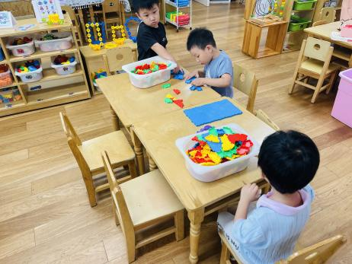
和小朋友一起玩游戏。
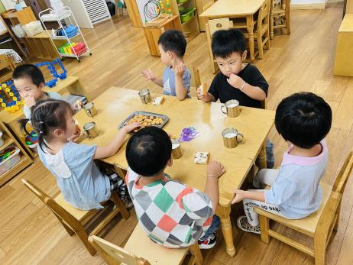 |  | 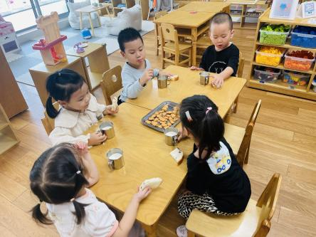 | 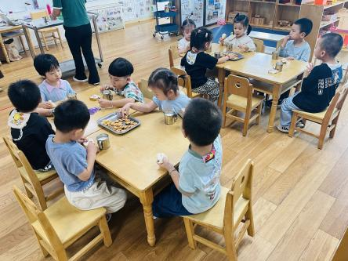
喝牛奶、吃点心（红豆吐司、数字饼干、优冠饼干）。

※户外篇
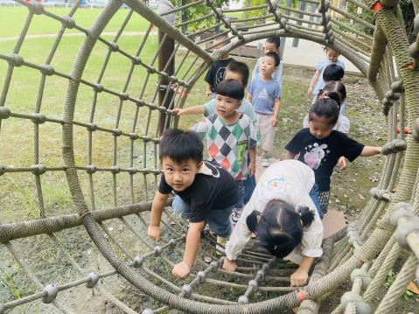 | 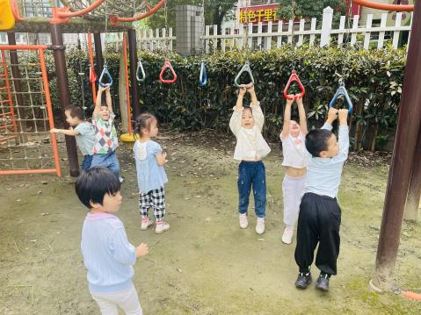 | 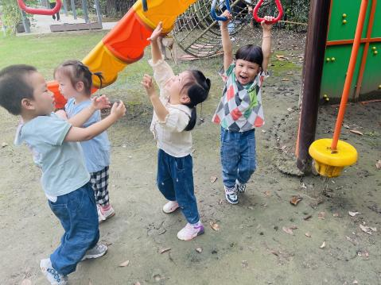 | 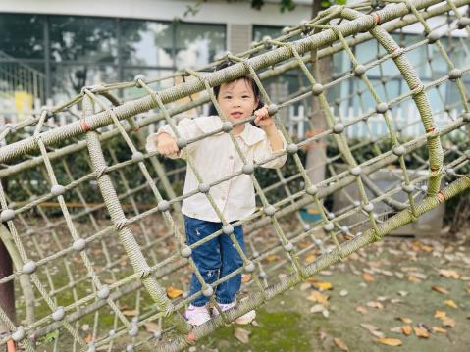
户外玩一玩攀爬。

※集体活动篇
《形状宝宝找朋友》

这是一节图形认知类的数学活动。形状标记有多种，小班阶段幼儿主要需要认识的形状标记主要有圆标记、正方形标记和三角形标记。所谓形状标记，是用来表示某一物体的形状特征。它无颜色之分，即不同颜色的同种形状都可以用同一形状标记来表示。本次活动主要引导幼儿认识形状标记，并能将不同颜色的图形与之相对应的形状标记进行匹配。
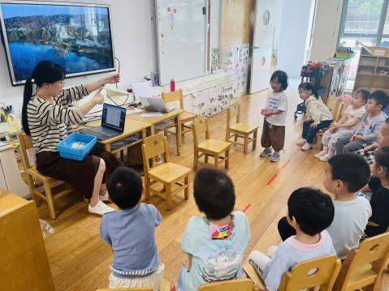 | 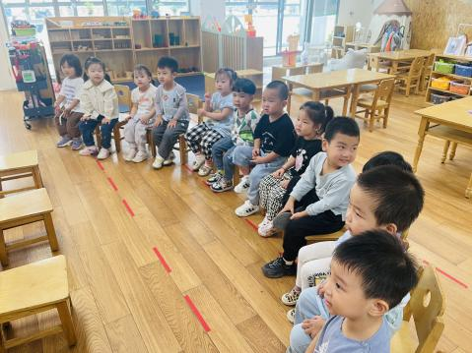 |  | 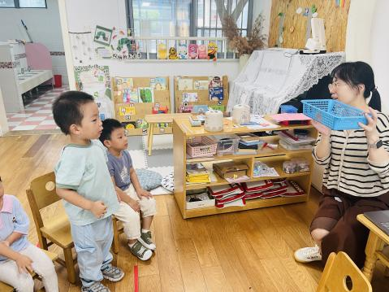
一起来认识图形宝宝的家。
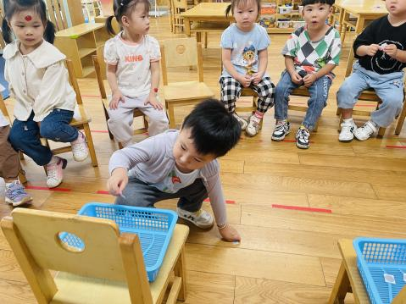 |  | 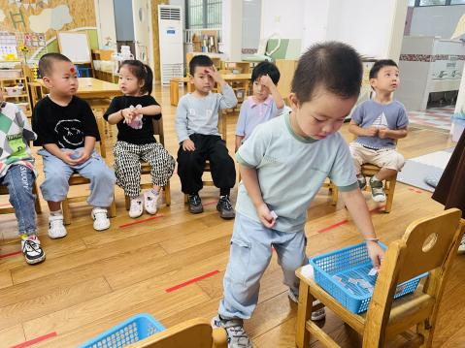
将图形宝宝送回对应的家。

※午餐篇
◎午餐：玉米饭、清蒸鸦片鱼、莴苣豆干炒胡萝卜丝、鸡毛菜菌菇汤（蘑菇、金针菇）
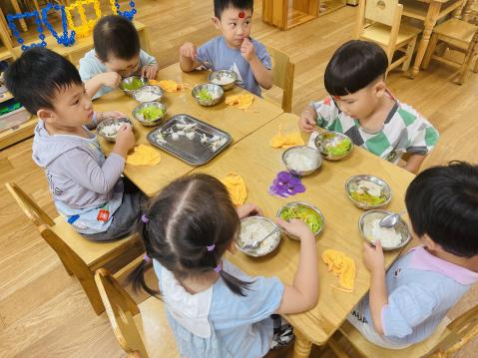 | 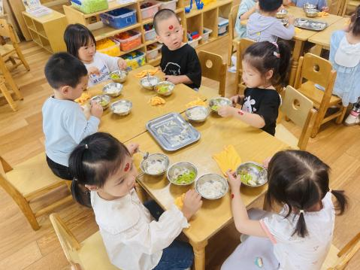 | 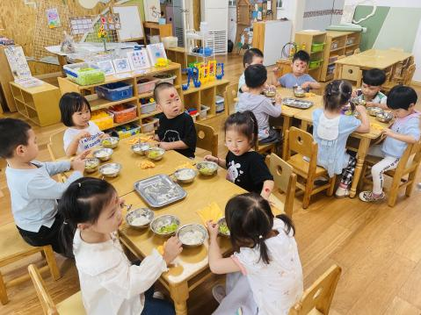

※温馨提醒
1.晨检发现部分幼儿的指甲比较长，请家长们及时关注勤修剪，注意卫生安全。
2.近期气温渐变，温差较大，孩子们体质较弱，免疫力不是很强，容易感冒、咳嗽，为了孩子的健康，请家长朋友们注意为孩子增添衣服，注意保暖。

